Sprawozdanie

Laboratorium 1

Zadanie 1

GRUPA WCY21IJ1N1

Opracowali:

Karczewski Paweł

Tarkowski Adam

# Treść zadania

Mieszkańcy pewnej małej kamienicy, mieszczącej się zaraz tuż przy plaży morskiej, zaczęli od paru dni z ciekawością obserwować treningi grupy zawodników siatkówki plażowej. Mieszkańcy zauważyli, że ta grupa graczy niekiedy dzieli się na dwa zespoły w celu rozegrania meczu. Niestety obserwatorzy nie znają zamiarów trenujących, ale odnotowali, że gracze grają w różnych warunkach pogodowych. Swoje obserwacje odnotowali w tabeli.

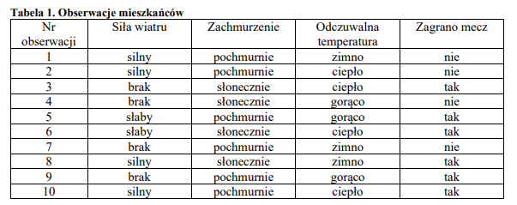

Dzisiaj jest ciepło i słonecznie, ale wieje silny wiatr. Wobec tego mieszkańcy kibicujący grze zastanawiają się czy gracze pojawią się na plaży, aby rozegrać swój mecz treningowy, czy tylko wykonać ćwiczenia.

Proszę

1. najpierw rozwiązać zadanie z wykorzystaniem naiwnego klasyfikatora Bayesa,
2. potem metody najbliższego sąsiedztwa. W metodzie najbliższego sąsiedztwa proszę przyjąć najpierw odległość euklidesową, potem miejską.
3. otrzymane wyniki klasyfikacji proszę porównać ze sobą. Na podstawie przeprowadzonych porównań sformułować własne wnioski.
4. wyniki pracy zawrzeć w postaci sprawozdania. Do sprawozdania proszę dodać jako załączniki wszystkie pliki z obliczeniami.
5. zadanie zrealizować w narzędziu wybranym przez siebie.

# Naiwny klasyfikator Bayesa

Chcemy ustalić czy zagrano mecz czy nie.

Nasze klasy, do których chcemy przyporządkować zbiór warunków należą do zbioru { TAK, NIE }

## Scenariusz postępowania

Dla danych prawdopodobieństw:

1. Zagrania meczu. P1
2. Silnego wiatru podczas meczu. P1_1
3. Słonecznej pogody podczas meczu. P1_2
4. Ciepłej odczuwalnej temperatury podczas meczu. P1_3
5. Treningu bez meczu. P2
6. Silnego wiatru podczas treningu bez meczu. P2_1
7. Słonecznej pogody podczas treningu bez meczu. P2_2
8. Ciepłej odczuwalnej temperatury podczas treningu bez meczu. P2_3

musimy rozwiązać zadanie optymalizacyjne:

$$C^{∗}=\arg{\max_{\left\{C^{i}: i∈\left\{1, 2\right\}\right\}}\left(P_{i} \prod_{k = 1}^{3}{P_{i}^{k}}\right)}$$

## Obliczenia

Obliczenia zostały zrobione przy użyciu języka python w wersji 3.11.5. Kod jest dołączony do sprawozdania “CalculationsBayes.py”.

Wyniki obliczeń:  
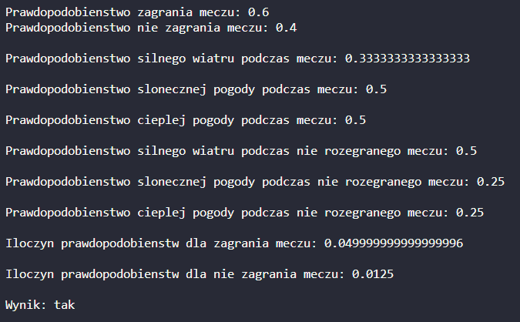

Wychodzi na to, że mecz zostanie rozegrany.

# Metoda najbliższego sąsiedztwa

W tej metodzie przyporządkowujemy k-najbliższych sąsiadów, a potem wybieramy etykietę dominującą, czyli taką która jest w większej ilości sąsiadów.

## Scenariusz postępowania

To zadanie nie jest takie oczywiste. Tzn. musimy na początku określić metryki. Jednak aby to zrobić prawidłowo trzeba jeszcze przed tym określić wartości którymi metryki będą się posługiwać.

Zacznijmy od ustalenia wartości:

1. Siła wiatru
   1. Silny = 1
   2. Słaby = 0.5
   3. Brak = 0
2. Zachmurzenie
   1. Pochmurnie = 1
   2. Słonecznie = 0
3. Odczuwalna temperatura
   1. Gorąco = 1
   2. Ciepło = 0.5
   3. Zimno = 0

Teraz możemy wybrać metryki którymi będziemy się posługiwać:

1. Euklidesowa, czyli $$d\left(x,y\right) = \sqrt{\sum_{i = 1}^{ 3}{{\left(x_{i }−y_{i}\right)}^{2}}}$$
2. Taksówkowa(miejska), czyli $$d\left(x,y\right) = \sum_{i=1}^{3}{\left|x_{i}−y_{i}\right|}$$

Teraz kiedy mamy już zaproponowane wartości i metryki które będą z nich korzystały możemy wybrać odgórnie ilu sąsiadów chcemy wziąć pod uwagę do szukania etykiety np. k = 3.

## Obliczenia

Obliczenia zostały zrobione przy użyciu języka python w wersji 3.11.5. Kod jest dołączony do sprawozdania “CalculationsKnn.py”.

Wynik obliczeń:

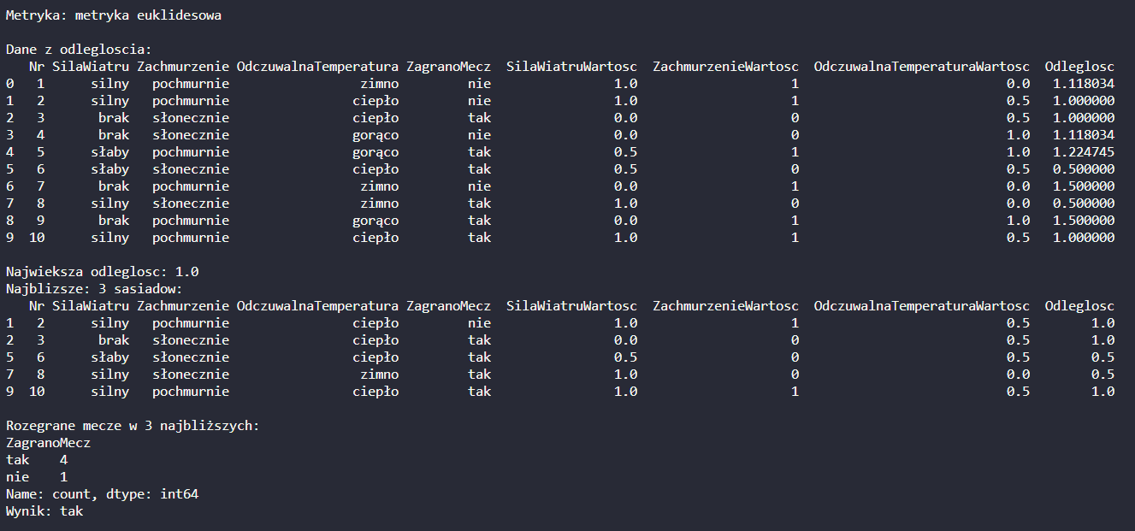

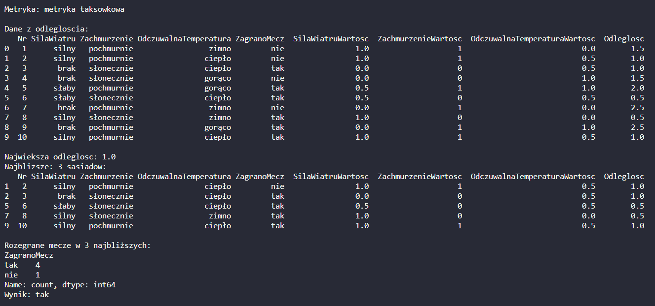

## Komentarz do obliczeń

Jak widać mimo wybrania k=3 wybrało nam 5 sąsiadów. Jest to spowodowane tym, że wartości dla największej odległości są takie same więc musieliśmy uwzględnić wszystkie.

Wartość k mogliśmy dobrać z zakresu 1..10. Sprawdzone dla każdego daje ten sam rezultat tzn. Wynik = tak.

# Podsumowanie

W obu przypadkach wyniki wyszły nam takie same. W pierwszym przypadku mieliśmy prosty algorytm postępowania, a w drugim zależało to od naszych ustaleń. Tzn. Jeżeli wybralibyśmy inne wartości przyporządkowane do nazw siły wiatru, zachmurzenia oraz odczuwalnej temperatury to możliwe, że dla jakiegoś k mogłoby nam to dać inne wyniki.